附件1
科技评估国家标准体系结构图
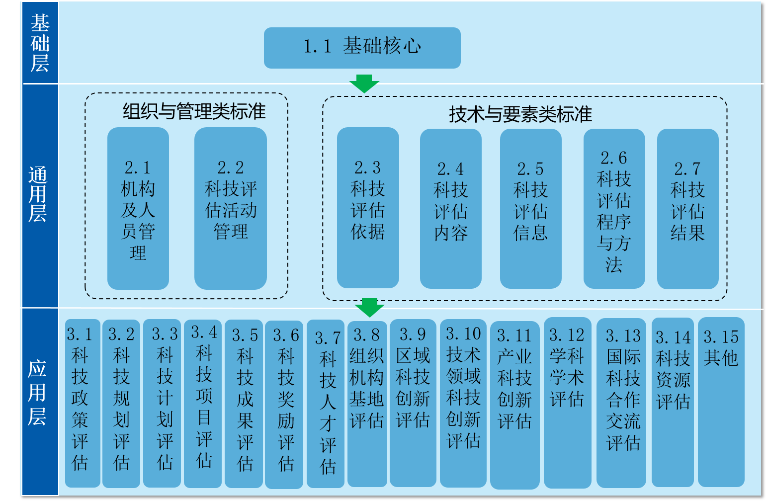

附件2

强制性国家标准项目建议书
中文名称
英文名称
制定/修订 | 制定 修订 |  | 被修订标准号
采用国际标准 | 无 ISO IEC ITU ISO/IEC 其他 |  | 采用程度 | 等同 修改  非等效
采标号 |  |  | 采标名称
标准类别 | 人身健康 生命财产安全 国家安全 生态环境安全  社会经济管理基本要求
ICS
上报单位
技术归口单位
（或技术委员会）
主管部门
起草单位
项目周期 | 12个月 24个月
是否采用快速程序 | 是 否 | 快速程序代码 |  |  | B1 B2 B3 B4 C3
经费预算说明
目的、意义
范围和主要技术内容
国内外情况简要说明
有关法律法规和强制性标准的关系
标准涉及的产品清单
是否有国家级科研项目支撑 | 是 否 | 科研项目编号及名称
是否涉及专利 | 是 否 | 专利号及名称
是否由行标或地标转化 | 是 否 | 行地标标准号及名称
备注

填写说明：
1．非必填项说明
1）采用国际标准为“无”时，“采用程度”、“采标号”、“采标名称”无需填写；
2）不采用快速程序，“快速程序代码”无需填写；
3）无国家级科研项目支撑时,“科研项目编号及名称”无需填写；
4）不涉及专利时，“专利号及名称”无需填写；
5）不由行地标转化时，“行地标标准号及名称”无需填写。
2．其它项均为必填。其中经费预算应包括经费总额、国拨经费、自筹经费的情况，并需说明当国家补助经费达不到预算要求时，能否确保项目按时完成。
3．ICS代号可从委网站公布的“ICS分类号”文件中获得，下载地址为：http://www.sac.gov.cn/bsdt/xz/201011/P020130408501048214251.pdf。
4．备注中必须注明项目投票情况，格式为“技术委员会委员总数/参与投票人数/赞成票数”。省级质监局申报的项目还应注明与归口技术委员会或归口单位的协调情况。
5.建议书应加盖项目牵头单位公章。

附件3

推荐性国家标准项目建议书
中文名称
英文名称
制定/修订 | 制定 修订 |  | 被修订标准号
采用国际标准 | 无 ISO IEC ITU ISO/IEC 其他 |  | 采用程度 | 等同 修改  非等效
采标号 |  |  | 采标名称
标准类别 | 安全 卫生 环保 基础 方法 管理 产品 其他
ICS
上报单位
技术归口单位
（或技术委员会）
主管部门
起草单位
项目周期 | 12个月 16个月 18个月
是否采用快速程序 | 是 否 | 快速程序代码 |  |  | B1 B2 B3 B4 C3
经费预算说明
目的、意义
范围和主要技术内容
国内外情况简要说明
有关法律法规和强制性标准的关系
标准涉及的产品清单
是否有国家级科研项目支撑 | 是 否 | 科研项目编号及名称
是否涉及专利 | 是 否 | 专利号及名称
是否由行标或地标转化 | 是 否 | 行地标标准号及名称
备注

填写说明：
1．非必填项说明
1）采用国际标准为“无”时，“采用程度”、“采标号”、“采标名称”无需填写；
2）不采用快速程序，“快速程序代码”无需填写；
3）无国家级科研项目支撑时,“科研项目编号及名称”无需填写；
4）不涉及专利时，“专利号及名称”无需填写；
5）不由行地标转化时，“行地标标准号及名称”无需填写。
2．其它项均为必填。其中经费预算应包括经费总额、国拨经费、自筹经费的情况，并需说明当国家补助经费达不到预算要求时，能否确保项目按时完成。
3．ICS代号可从委网站公布的“ICS分类号”文件中获得，下载地址为：http://www.sac.gov.cn/bsdt/xz/201011/P020130408501048214251.pdf。
4．备注中必须注明项目投票情况，格式为“技术委员会委员总数/参与投票人数/赞成票数”。省级质监局申报的项目还应注明与归口技术委员会或归口单位的协调情况。
5.建议书应加盖项目牵头单位公章。

附件4

国家标准化指导性技术文件项目建议书
中文名称
英文名称
采用国际标准 | 无 ISO IEC ITU ISO/IEC 其他 |  | 采用程度 | 等同 修改  非等效
采标号 |  |  | 采标名称
标准类别 | 安全 卫生 环保 基础 方法 管理 产品 其他
ICS
上报单位
技术归口单位
（或技术委员会）
主管部门
起草单位
项目周期 | 12个月 16个月 18个月
是否采用快速程序 | 是 否 | 快速程序代码 |  |  | B1 B2 B3 B4 C3
经费预算说明
目的、意义
范围和主要技术内容
国内外情况简要说明
有关法律法规和强制性标准的关系
标准涉及的产品清单
是否有国家级科研项目支撑 | 是 否 | 科研项目编号及名称
是否涉及专利 | 是 否 | 专利号及名称
是否由行标或地标转化 | 是 否 | 行地标标准号及名称
备注

填写说明：
1．非必填项说明
1）采用国际标准为“无”时，“采用程度”、“采标号”、“采标名称”无需填写；
2）不采用快速程序，“快速程序代码”无需填写；
3）无国家级科研项目支撑时,“科研项目编号及名称”无需填写；
4）不涉及专利时，“专利号及名称”无需填写；
5）不由行地标转化时，“行地标标准号及名称”无需填写。
2．其它项均为必填。其中经费预算应包括经费总额、国拨经费、自筹经费的情况，并需说明当国家补助经费达不到预算要求时，能否确保项目按时完成。
3．ICS代号可从委网站公布的“ICS分类号”文件中获得，下载地址为：http://www.sac.gov.cn/bsdt/xz/201011/P020130408501048214251.pdf。
4．备注中必须注明项目投票情况，格式为“技术委员会委员总数/参与投票人数/赞成票数”。省级质监局申报的项目还应注明与归口技术委员会或归口单位的协调情况。
5.建议书应加盖项目牵头单位公章。

附件5

国家标准项目申报说明填写内容提纲
- 本标准与科技评估国家标准体系的对应关系。

二、本标准与国内外已发布和在研相关标准的关系。
包括：国家标准、行业标准、地方标准、团体标准、企业标准等五类标准（重点是国标和行标）和国际标准。凡是与本标准有关联的，均需说明标准之间的区别与联系，如涉及知识产权问题，应提供相关证明材料。

三、工作基础。
主要介绍标准起草单位和起草人员在科技评估和标准化方面的工作基础，以及本项目的工作基础。

- 是否同步制定国际标准： 是 否
如选是，请填写以下信息：
- 拟申请的国际标准类型： ISO IEC ITU ISO/IEC 其他 （请注明）
- 拟通过的国际标准化组织或其国内对口技术委员会名称：

- 国际标准制定进展信息：
国际标准已立项
国际标准已提案未立项
国际标准准备提案
- 是否同步制定外文版： 是 否
(如选是，请填写以下信息)
- 翻译语种：
- 外文版名称：
- 翻译承担单位：
- 国内外需求情况：
(如选否，请填写不同步制定外文版的理由)：
- 是否属于军民通用的标准项目： 是 否
(如选是，请填写属于军民通用标准的理由及与军方协调情况)

- 请选择可持续发展目标匹配情况（可多选）
可持续发展目标匹配情况 | 1.消除贫穷  2.消除饥饿  3.良好健康与福祉  4.优质教育  5.性别平等  6.清洁饮水和卫生设施  7.廉价和清洁能源  8.体面工作和经济增长  9.工业、创新和基础设施  10.缩小差距  11.可持续城市和社区  12.负责任的消费和生产  13.气候行动  14.水下生物  15.陆地生物  16.和平、正义与强大机构  17.促进目标实现的伙伴关系  以上均不符合
- 对标准实施的有关考虑。

- 项目联系人及联系方式。

- 知识产权承诺：
我单位保证在本标准申报和制修订的任何阶段，所提交的任何标准项目材料，尤其是标准内容、技术方案等不存在任何侵犯他人知识产权的情形，不会产生因第三方提出侵犯其著作权、专利权或其它知识产权而引起的法律和经济纠纷，如因著作权、专利权或其它知识产权而引起法律和经济纠纷，由我单位承担所有相关责任。
我单位保证在标准申报和制修订的任何阶段，遵守《国家标准涉及专利的管理规定（暂行）》的相关要求，对于标准中涉及的必要专利，我单位承诺参与标准制修订的组织或者个人将尽早向全国科技评估标委会披露其拥有和知悉的必要专利，同时提供有关专利信息及相应证明材料，并对所提供证明材料的真实性负责。同时，专利权人或专利申请人将向标委会提交专利实施许可声明，同意在公平、合理、无歧视基础上，免费许可或收费许可任何组织或者个人在实施该国家标准时实施其专利。如果专利权人或专利申请人转让或转移该专利时，应当事先告知受让人该专利实施许可声明的内容，并保证受让人同意受该专利实施许可声明的约束。

法定代表人签字：
（单位公章）
年 月 日

